**Лабораторна робота № 56**

**Діагностика рульовОГО керуванНЯ**

**Мета роботи**

Набути навичок перевірки технічного стану рульового керування автомобіля.

**Устаткування та прилади**

1. Автомобілі КамАЗ-5320, WV Golf, Skoda Octavia
2. Люфтомір
3. Пристосування для перевірки гідравлічного підсилювача і насоса рульового керування автомобілів
4. Домкрат
5. Набор інструментів
6. Плакати
7. Інструкція з експлуатації люфтоміра

**Зміст і порядок виконання роботи**

Знайомство з пристроєм і принципом дії рульового керування і пристроїв контролю його параметрів технічного стану.

**Аналіз конструкцій в пристрої рульового керування**

Особливістю пристрою рульових керувань автомобілів є наявність в їх конструкції підсилювачів різних типів. Найбільш поширеним типом є гидропідсилювачі трьох основних компанувальних схем (рис.56.1, *а*, *б*, *в*).

Зовнішній вигляд пристрою рульового управління з компоновкою на рис. 56.1, *а* представлено на рис.56.2.

Насос забезпечує тиск і циркуляцію робочої рідини в системі.

Розподільник направляє (розподіляє) потік рідини в необхідну порожнину гідроциліндра або назад в бачок.

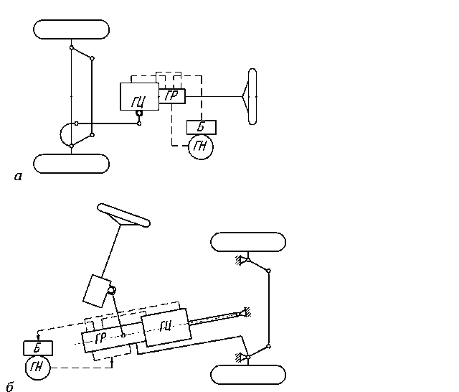

***КМ***

***КМ***

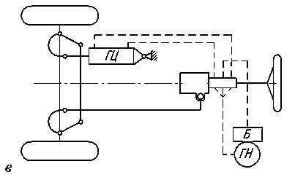

***КМ***

Рис.56.1. Схеми компоновок гідропідсилювача: РМ – рульовий механізм, ;Р – гідророзподілювачь; ГЦ – гідроциліндр, ГН – гідронасос, Б – бачок з робочою рідиною

Гідроциліндр перетворює тиск рідини в переміщення поршня і штока, який через систему важелів повертає колеса.

Робоча рідина (спеціальне мастило) передає зусилля від насоса до гідроциліндра і змащує всі пари тертя.

Сполучні шланги забезпечують циркуляцію рідини за системою підсилювача.

Стежачий пристрій забезпечує пропорційність між силовою дією підсилювача і дією водія, що керує, тобто зберігає відчуття дороги.

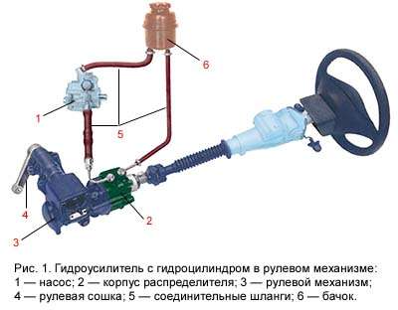

Рис.56.2. Гідропідсилювач з гідроциліндром в рульовому механізмі:

1 – насос, 2 – корпус розподільника, 3 – рульовий механізм, 4 – рульова

сошка; 5 – сполучні шланги; 6 – бачок

У пристрої гідропідсилювачів сучасних автомобілів присутні електронні системи автоматизації управління робочими процесами складових елементів. Робота гідропідсилювача з осьовим розподільником (без електронної системи) схематично представлена на рис.56.3.

При нерухомому рульовому колесі (рис.56.3, *а*) золотник утримується в середньому (нейтральному) положенні центруючими пружинами. Порожнини розподільника з’єднані між собою так, що робоча рідина вільно перетікає з нагнітальної магістралі в зливну. Насос підсилювача працює тільки на прокачування рідини по системі, а не на поворот коліс.

При повороті рульового колеса (рис.56.3, *б*) золотник переміщується і перекриває зливну магістраль. Робоча рідина під тиском надходить в одну з робочих порожнин циліндра. Під дією тиску рідини поршень зі штоком повертає колеса. Вони, в свою чергу, переміщають корпус розподільника у бік руху золотника.

Як тільки рульове колесо перестає обертатися, золотник зупиняється і корпус його «доганяє». Відновлюється нейтральне положення розподільника, при якому знову відкривається зливна магістраль і припиняється поворот коліс. Таким чином, реалізується кінематична спостерігаюча дію підсилювача – забезпечення повороту коліс на кут, що задається водієм при обертанні рульового колеса.

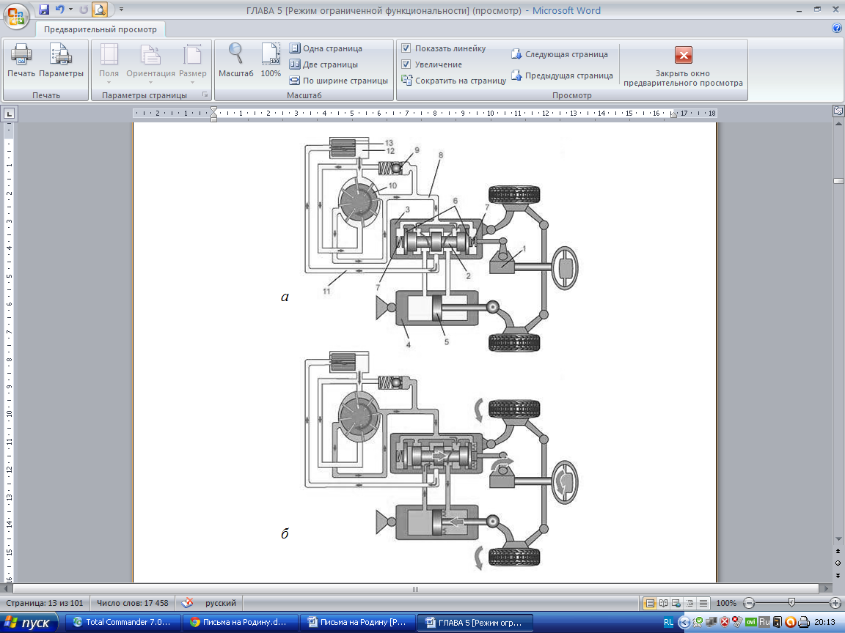

*б*

*а*

Рис.56.3. Схема принципу дії гідропідсилювача: *а* – при нерухомому кермі; *б* – при повороті керма; 1 – рульовий механізм; 2 – золотник, 3 – корпус розподільника, 4 – гідроциліндр, 5 – поршень гідроциліндра; 6 – реактивна шайба; 7 – центруюча пружина, 8 – нагнітальна магістраль; 9 – клапан; 10 – насос; 11 – зливна магістраль; 12 – бачок; 13 – фільтр

У пристрої більшості електромеханічних підсилювачів рульового керування (ЕМПРК) присутні такі складові елементи:

* рульовий вал з торсіонним валом;
* електродвигун;
* електронний блок управління (ЕБУ);
* датчик обертального моменту (безконтактний);
* датчик положення ротора.

Електропідсилювач встановлюється на рульовий вал автомобіля, частини якого з’єднані між собою торсіонним валом, зі встановленим датчиком величини крутного моменту. При обертанні рульового колеса відбувається скручування торсіонного валу, яке реєструється датчиком моменту. На підставі отриманих з датчика моменту даних, а також даних з датчиків швидкості і оборотів колінчастого валу, електронний блок управління обчислює необхідне компенсаційне зусилля і подає команду на електродвигун підсилювача.

Електропідсилювач в залежності від повної маси і компонування автомобіля може вбудовуватися в різні ланки рульового управління рис.56.4.

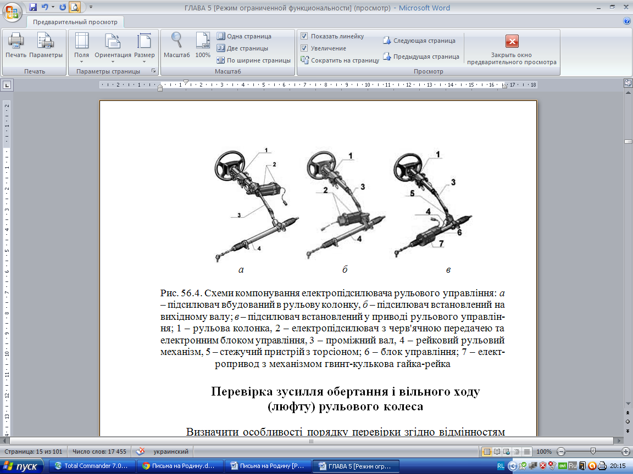

*в*

*б*

*а*

Рис.56.4. Схеми компонування електропідсилювача рульового управління: *а* – підсилювач вбудований в рульову колонку, *б* – підсилювач встановлений на вихідному валу; *в* – підсилювач встановлений у приводі рульового управління; 1 – рульова колонка; 2 – електропідсилювач з черв’ячною передачею та електронним блоком управління; 3 – проміжний вал; 4 – рейковий рульовий механізм; 5 – стежучий пристрій з торсіоном; 6 – блок управління; 7 – електропривод з механізмом гвинт-кулькова гайка-рейка

Особливістю пристроїв електропідсилювачів рульового керування є повна відсутність гідравліки. На торсіони стежачих пристроїв цих підсилювачів встановлений датчик. Залежно від його сигналу електроніка подає струм потрібної полярності і сили на обмотки електромотора, пов’язаного з рульовим механізмом через черв’ячну передачу. За сигналами від датчика швидкості змінюється характеристика підсилювача відповідно до програми, закладеної в пам’ять ЕБУ.

**Перевірка зусилля обертання і вільного ходу**

**(люфту) рульового колеса**

Визначити особливості порядку перевірки згідно відмінностям у пристрої рульового управління:

* для автомобіля з підсилювачем встановити поворотні колеса в положення відповідне прямолінійному руху;
* для автомобіля без підсилювача виконати аналогічні дії, попередньо вивісивши керовані колеса осі (осей).

Приступити до перевірки зусилля на кермовому колесі в наступному порядку:

1. Ознайомитися з інструкцію по експлуатації люфтоміру.

2. Розташувати складові елементи люфтоміру на рульовій колонці і рульовому колесі згідно з вказівками в інструкції.

3. Запустити мотор автомобіля з підсилювачем в рульовому управлінні встановивши середню частоту обертання колінчастого вала, виключаючи запуск мотора автомобіля без підсилювача.

4. Зафіксувати показання динамометра повертаючи рульове колесо силовим впливом на динамометричні пристрій. При перевищенні граничних значень від’єднавши рульовий механізм від рульового приводу і повертаючи рульове колесо силовим впливом на динамометричні пристрій, зафіксувати показання динамометра.

5. Встановити причину при перевищенні значень величин зусиль шляхом:

* перевірки мастила в рульовому механізмі;
* регулювання рульового механізму;

Приступити до перевірки люфту:

1. Встановити колеса автомобіля в положення відповідне прямолінійним руху.

2. Вивісити ліве колесо при контакті правого з опорною поверхністю.

3. Запустити мотор автомобіля з підсилювачем в рульовому управлінні встановивши середню частоту обертання колінчастого вала, виключаючи запуск мотора автомобіля без підсилювача.

4. Повертати рульове колесо проти ходу годинникової стрілки із зусиллям не більше 10Н впливаючи на динамометричні пристрій люфтоміру до моменту вибору зазорів в рульовому механізмі, встановити нульову відмітку на вимірювальному пристрої.

Повертати рульове колесо по ходу годинникової стрілки із зусиллям не більше 10Н впливаючи на динамометричні пристрій люфтомір до моменту вибору зазорів в рульовому механізмі і зафіксувати показання вимірювального пристрою.

5. Встановити причину разі перевищення значень величин люфту шляхом перевірки зазорів в сполученні рульових тяг, повертаючи рульове колесо із зусиллям 10Н для рульового керування без підсилювача, 15Н з підсилювачем.

Приступити до контролю значень величин тиску мастила в робочому режимі, при спрацьовуванні запобіжно-перепускного клапану гідронасоса рульового управління і запобіжного клапана силового циліндра системи з гідропідсилювачем в наступному порядку:

* Встановити необхідні пристрої в систему згідно схеми (рис.56.5).

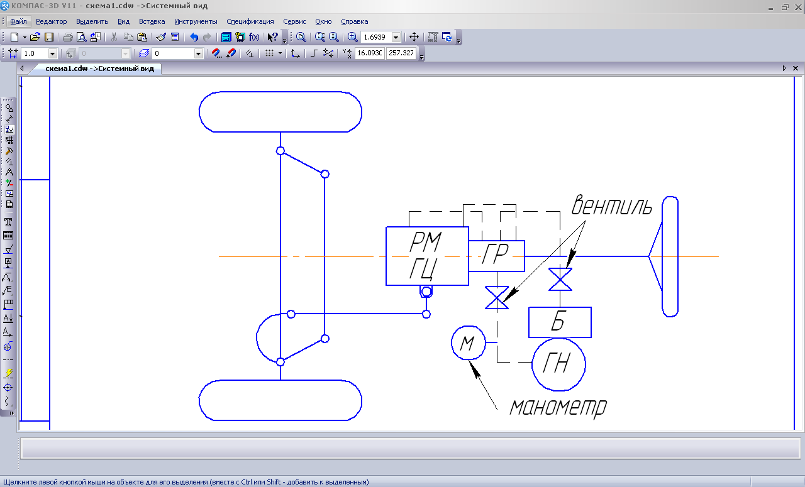

Рис.56.5. Схема приладу для перевірки значень величин тиску робочої рідини

2. Перевірити тиск робочої рідини в момент спрацьовування запобіжно-перепускного клапану гідронасоса запустивши мотор, встановивши частоту обертання вихідного вала на рівні 1300 ... 1500 хв-1, закривши вентиль нагнітального трубопроводу, зафіксувати показання манометра.

3. Встановити причину відхилень значень від нормативного рівня шляхом регулювання запобіжно-перепускного клапану.

4. Перевірити тиск робочої рідини в момент спрацьовування запобіжного клапану силового циліндра гідропідсилювача запустивши мотор, встановивши обороти обертання вихідного валу 1300 ... 1500 хв-1, закривши вентиль випускного трубопроводу, зафіксувати показання манометра.

5. Встановити причину при перевищенні значень величин зусиль шляхом:

* мащення поворотного пристрою коліс на осі;
* усунення джерела опору повороту коліс.

**Контрольні запитання**

1. Параметри технічного стану рульового керування.
2. Нормативні значення зусилля на рульовому колесі для різних типів автомобілів.
3. Типи приладів контролю значень величин параметрів технічного стану рульового керування автомобілів.
4. Чому спочатку слід проводити перевірку зусилля на рульовому колесі, а не люфт?
5. Які існують основні відмови і несправності рульового управління?